淡江時報 第 1099 期
產經系辦2019區塊鏈技術與應用座談會
學習新視界
【記者李欣倪淡水校園報導】產業經濟學系於12月20日下午１時，在守謙國際會議中心HC105舉行「2019 區塊鏈技術發展與產業應用座談會」，希望藉此讓大眾了解區塊鏈技術在產業實際應用狀況與未來趨勢。商管學院院長蔡宗儒、產業經濟學系主任洪小文、教授蔡明芳等師長及學生到場聆聽，共計100人與會。

蔡宗儒致詞表示，區塊鏈發展深入各行各業，專利技術除比特幣、金融科技外，也應用於去中心化，如醫療、藝術等方面，影響日趨重要，為此，「本校除了舉辦區塊鏈系列講座外，經濟系也推出「淡江幣」，希望此次座談會能圓滿成功！」

此次座談會分二個場次，第一場次邀請薛智文、劉奕成、陳錦稷討論有關區塊鏈技術與數位貨幣發展及金融產業發展之相關性，以及因應此技術發展金融產業後之金融監理問題。第二場次則邀請陳宏志、陳宏益、王剛和討論區塊鏈技術於產業應用之發展與趨勢。

大陸所碩二黃婉綺分享，「本次座談會，除了技術層面的講解外，也說明技術面跨越到應用層面的難度；由於法規的限制，臺灣在第三方支付發展較為緩慢，這也讓我體會技術與法規兩者息息相關。」
2019/12/22

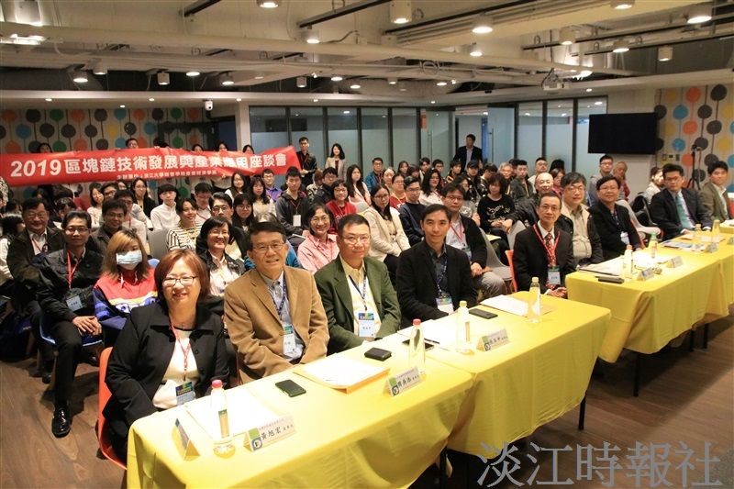
產業經濟學系於12月20日下午，在守謙國際會議中心HC105舉行「2019 區塊鏈技術發展與產業應用座談會」，希望藉此讓大眾了解區塊鏈技術在產業實際應用狀況與未來趨勢。

